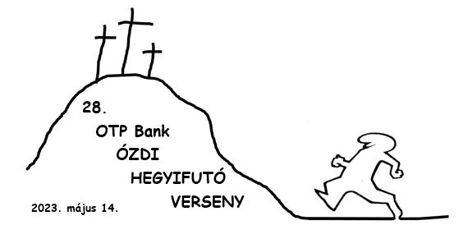
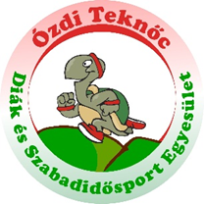

28. OTP-Bank ÓZDI HEGYIFUTÓ VERSENY
2023. május 14.
8,8 KM, MAGÁNYOS FA FUTAM
FÉRFI EREDMÉNY

EREDMÉNY | NÉV | VÁROS / EGYESÜLET | IDŐEREDMÉNY
1. | Török Richárd | Borsodszentgyörgy | 00:41:05,00
2. | Bukovic Norbert | Rozsnyó / NIKA WRC Rozsnyó | 00:44:26,03
3. | Barkóczi István | Borsodnádasd / Ó-Bükki Farkasok | 00:45:56,68
4. | Rémiás Zsolt | Kazincbarcika / Edelényi Futók Egyesülete | 00:46:47,89
5. | Bellér Dávid | Ózd | 00:47:37,82
6. | Érsek Péter | Borsodnádasd / Ó-Bükki Farkasok | 00:48:46,30
7. | Páhy Róbert | Kazincbarcika | 00:59:27,78
8. | Bellér István | Ózd | 01:00:45,39
9. | Bot László | Ózd | 01:01:33,61
10. | Galambosi Bálint | Ózd | 01:04:36,11
11. | Marada Sándor | Hejőbába | 01:06:33,56
12. | Endrész Balázs | Ózd | 01:21:13,09
13. | Tóth Gyula | Tiszaújváros | NR

